Fondant chocolat & sa chantilly au mascarpone
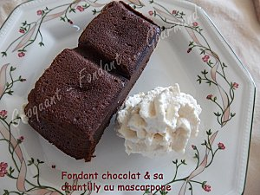Pour 8 Croquants-Gourmands
Gâteau :
- 225 g de chocolat noir
- 225 g de mascarpone
- 135 g de sucre en poudre
- 60 g de farine
- 6 œufs
Chantilly :
- 70 g de mascarpone
- 100 ml de crème liquide
- 2 càs de sucre glace
- 1 càs de vanille liquide
moule carré 20 X 20 cm (moule tablette pour moi) beurré - 1 siphon + 1 cartouche de gaz
Préchauffage du four à 190°C
Le gâteau :
Faire fondre le chocolat avec le mascarpone (au micro-ondes pour moi). Bien remuer pour lisser la préparation.
Fouetter les œufs avec le sucre jusqu'à ce que le mélange blanchisse et mousse.
Ajouter la farine puis le chocolat fondu et bien mélanger.
Verser la pâte dans le moule. Enfourner pour 15 à 20 minutes (le centre doit être tremblotant).µ
Sortir le gâteau et le laisser refroidir dans le moule.
Démouler ensuite délicatement.
La Chantilly au mascarpone :
Mettre tous les ingrédients dans un petit saladier et les fouetter jusqu'à ce que la préparation soit lisse.
Filtrer à l'aide d'une passoire fine, puis verser dans le siphon préalablement rincé à l'eau froide.
Fermer et percuter une cartouche de gaz.
Déposer le siphon couché dans le réfrigérateur pendant 2 heures au minimum.
Servir le gâteau accompagné d'une rosace de chantilly.

